1 этап. Организационный
Учитель приветствует учащихся, проверяет их готовность к уроку;
-Здравствуйте, ребята, садитесь. В качестве эпиграфа к уроку я взяла слова великого древнекитайского мыслителя Конфуция: «Яслышу и забываю, я вижу и запоминаю, я делаю и я понимаю». Геометрию нельзя изучать, наблюдая, как это делает сосед. Значит, чтобы знать геометрию, нужно стараться как можно больше заданий выполнять самостоятельно. В ходе урока мы сегодня с вами должны повторить свойства изученных четырехугольников и ответим на вопрос: есть ли что-то общее между кленовым листочком и снежинкой, кружевной салфеткой и буквами русского алфавита, музыкой и резными наличниками, красотой и математикой?
Сегодня мы отправляемся в виртуальное путешествие.
2 этап. Повторение изученного материала.
- На предыдущем уроке мы с вами обобщали тему «Четырехугольники». На будущий год вам сдавать экзамен по математике за курс основной школы. И знания по изученной теме обязательно пригодятся.
Возьмите карточки, лежащие у вас на столах, подпишите их и выполните задание.
Задание 1.. Отметьте знаками «+» и «-» свойства четырехугольников
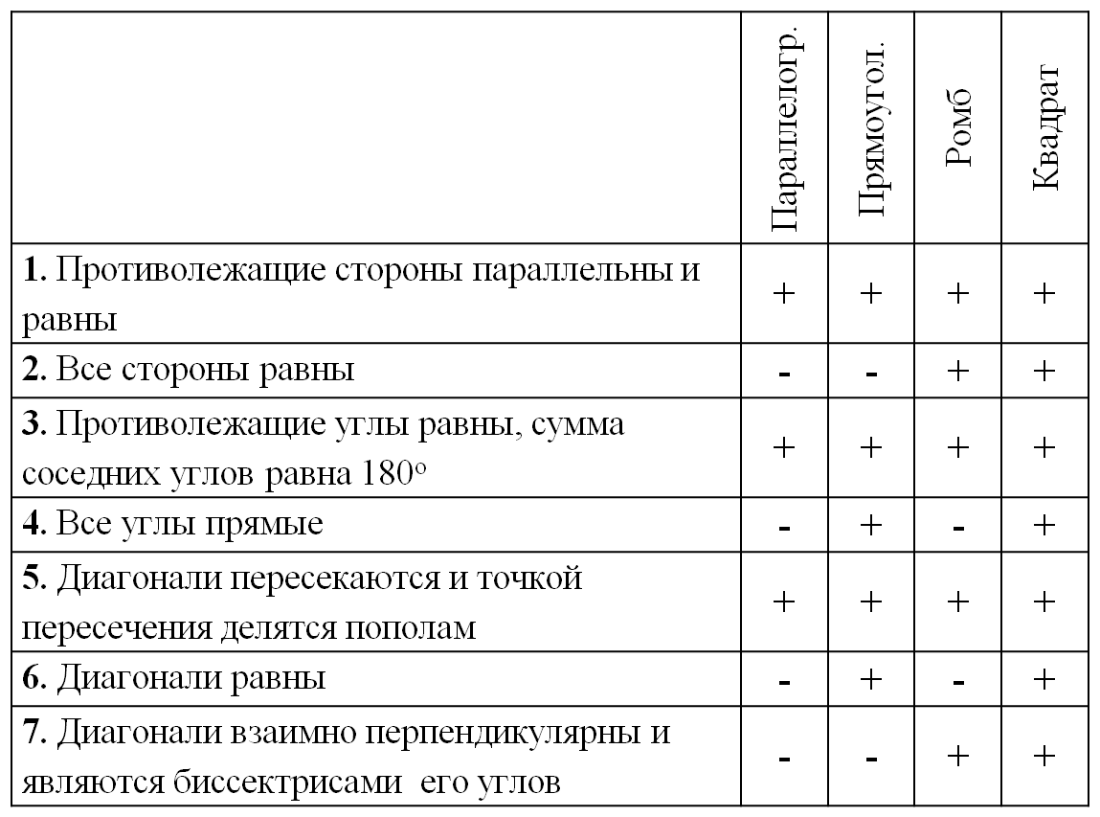
Задание 2.Перед вами вопросы теста. На каждый вопрос предлагается только один правильный ответ. Выберите его и обоснуйте свой выбор.
1. Любой ромб является…
а) квадратом; в) параллелограммом;
б) прямоугольником; г) нет правильного ответа.
2. Если в четырехугольнике диагонали перпендикулярны, то этот четырехугольник…
а) ромб; в) прямоугольник;
б) квадрат; г) нет правильного ответа.
3.Если в параллелограмме диагонали перпендикулярны, то этот параллелограмм…
а) ромб; в) прямоугольник;
б) квадрат; г) нет правильного ответа.
4. Прямоугольник – это четырехугольник, в котором…
а) противолежащие стороны параллельны, а диагонали равны;
б) диагонали точкой пересечения делятся пополам и являются биссектрисами его углов;
в) два угла прямые и две стороны равны;
г) нет правильного ответа.
Давайте проверим, что у вас получилось. Для этого обменяйтесь листочками и проверьте правильность работы
Поставьте себе оценку, используя предложенные критерии.
Критерии оценивания:
«5» - без ошибок
«4» -не более 3 ошибок
«3» - от 4 до 7 ошибок
-Молодцы, ребята, вы справились с этим заданием.

3 этап. Подготовительный
А начнём мы наше путешествие со знакомства с хозяйкой одного удивительного мира
Обратимся к истории. Первые представления о ней идут к нам из глубины веков. Так, например, древнегреческий философ Платон говорил «Упорядочение целого есть превращение целого в гармонию, а определенное строение гармонии есть она». Платон считал ее одним из элементов гармонии.

А сейчас посмотрите слайды и сформулируйте тему урока.
Как много в нашем мире красоты,
Которой, часто мы не замечаем.
Все потому, что каждый день встречаем
Её давно знакомые черты.
Мы знаем, что красивы облака,
Река, цветы, лицо любимой мамы,
И Пушкина, летящая строка,
И то, что человек
Красив делами...
Но, можно ли всё это объяснить?
И что подскажут в этом нам науки?

-Как вы думаете, о каком понятии мы будем говорить? И какова цель нашего урока?
Действительно, сегодня на уроке мы изучим, что такое симметрия, какие виды симметрии существуют. Более подробно остановимся на осевой и центральной симметриях. Ответим на вопрос, который прозвучал в начале урока: Что общего у кружевной салфетки и букв русского алфавита, автомобиля и человека, красой и математикой и чем отличаются стрекоза и снежинка?».
- Запишите в тетрадях число и тему урока.
-Ребята, а что такое симметрия? Как вы понимаете?
Симметрия – понятие, означающее сохраняемость, повторяемость каких – либо особенностей структуры изучаемого объекта при проведении с ним определенных преобразований. Более простое толкование этого понятия на слайде. Это определения симметрии из толкового словаря Ожегова.
Явление симметрии подробно изучил немецкий математик Герман Вейель. О симметрии он сказал так: «Симметрия является той идеей, с помощью которой человек веками пытается объяснить и создать порядок, красоту и совершенство».
Симметрию нам подарила природа, а человек изучает это явление. Рассмотрим это явление с точки зрения геометрии.
4 этап. Изучение нового материала.
Симметрия многообразна в своем проявлении. К простейшим видам симметрии относятся:
а) симметрия относительно точки (центральная симметрия);
б) симметрия относительно прямой (осевая симметрия);

Сейчас нам предстоит самостоятельно вывести определение осевой симметрии и центральной симметрии.
Класс выполняет задание:
1) Возьмите лист белой бумаги, согните его пополам.
2) Проткните двойной лист ручкой, а затем разогните.
3) Вы получили две точки. Обозначьте одну буквой А, а другую - А₁.
4) Соедините А и А₁ отрезком.
5) Измерьте расстояние от А и от А₁ до линии сгиба.
Расстояние от А до линии сгиба равно ________________
Расстояние от А₁ до линии сгиба равно ________________
6) Сравните эти расстояния. Они _____________________
7) Определение:
Две точки А и А1 называются симметричными относительно прямой, если эта прямая проходит через____________ отрезка АА₁ и _________________ к нему.
Вопросы к классу. Итак, что у вас получилось.
Назовите условия осевой симметрии.
Предполагаемые ответы
- равны расстояния от точек до прямой;
- отрезок и прямая перпендикулярны
Какие две точки называются симметричными относительно прямой? (стр. 110 учебника)
Определение 1: Две точки А и А₁ называются симметричными относительно прямой а, если эта прямая проходит через середину отрезка АА₁ и перпендикулярна к нему
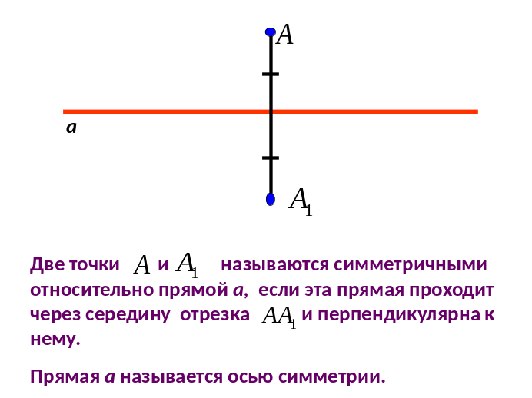
– У геометрических фигур может быть одна или несколько осей симметрии, а может и не быть совсем. А как вы думаете, сколько осей симметрии у прямоугольника?
– Симметричными могут быть не только точки, но и различные геометрические фигуры. Давайте построим треугольник, симметричный треугольнику, который изображён на доске. Сначала обсудим, как это сделать.
Для того чтобы построить треугольник симметричный данному, нужно построить точки симметричные вершинам этого треугольника, а затем их соединить. Один учащийся строит у доски, с помощью учителя, все остальные в тетради.

Оказывается, можно построить симметричные точки не только относительно прямой, но и относительно какой-либо точки. Центральная симметрия – это симметрия относительно точки. Возьмём произвольную точку А и точку О, относительно которой будем строить симметричную точку. Соединяем точки А и О отрезком, затем от точки О откладываем отрезок ОА₁=ОА. Таким образом, О – середина отрезка АА₁. Точки А и А₁ называются симметричными относительно точки О.
Попробуйте сформулировать определение симметричных точек относительно точки. Теперь прочитаем определение в учебнике.
А теперь построим треугольник А₁В₁С₁ симметричный треугольнику АВС относительно точки О.

6 этап. Подведение итогов урока. Рефлексия.
Итак, сегодня на уроке мы рассмотрели осевую и центральную симметрии. Кроме этих видов симметрии существуют поворотная, переносная зеркальная симметрия, с ними вы познакомитесь в 9- 10 классах.
Так что же общего у бабочки, автомобиля и человека. Чем отличаются стрекоза и снежинка? Кто ответит на этот вопрос?
Ребята, что нового вы узнали на уроке?
Понравился вам урок. А мне понравилось то, как вы сегодня работали.
Сфера влияния симметрии безгранична: природа, наука, искусство. Симметрия определяет гармонию природы, мудрость науки и красоту искусства. В подтверждение хочу привести отрывок из произведения Л.Н. Толстого «Отрочество»: «Раз, стоя перед черной доской и рисуя на ней мелом разные фигуры, я вдруг был пронзен мыслью: Почему симметрия приятна для глаз? Что такое симметрия?- Это врожденное чувство,- отвечал я себе. На чем оно основано? Разве во всем в жизни есть симметрия?» На этот вопрос вы ответите, выполнив домашнее задание.
7этап. Домашнее задание. (слайд 21)
- Вопросы 16 – 20 стр. 115
- №417, 423;
Хочу вам предложить, когда у вас будет свободное время, выйдите погулять на улицу, посмотрите вокруг себя, и прикоснитесь к этому удивительному миру симметрии подготовить информацию о симметрии в…(Симметрия в живописи, Симметрия в архитектуре, Симметрия в биологии, Симметрия в архитектуре., Симметрия в химии.Симметрия в поэзии, Симметрия в быту, Симметрия в техники, Симметрия в буквах русского языка, Симметрия в русском языке и литературе)
На этом урок окончен. Спасибо за работу на уроке. До свидания.

